厦门达尔电子有限公司集美分公司
2025年度危险废物应急演练方案

- 演练目的
（一）普及危险废物的知识，掌握危险废物的特性，保证职工在处置危险废物的过程中不被伤害；
（二） 增强职工对处置危险废物时的安全意识，加强职工对突发事件发生时的应对能力；
（三）提高所对遇到危险废物泄漏或火灾事件的处理能力，做到在发生紧急情况下，能够迅速有效地、有序地开展救援工作，把事故危害减少到最低程度。
二、演练时间 ：2025年4月7日
三、参加演练单位 ：厦门达尔电子有限公司
四、演练地点 ：先锋电镀集控区11号厂房三楼A座
五、应急预案演练小组及职责：
为确保演练取得成效，切实抓好演练的各个环节，成立危险废物应急预案演练小组，负责整个演练工作的组织领导及效果检查工作。
组 长：王庆真 电话：13860274933
职 责：全权负责指挥、调度、协调相关单位做好演练的准备工作，应急救预案的实施要取得实质性效果。
副组长：滕文 电话：15913257006
职 责：配合协助总指挥做好现场调度、协调指挥工作。 负责协调好有关人员做好演练的准备工作及现场协调、调度工作；负责应急演练过程中拍照、影像留存工作。
培训小组：钟扬茂 电话：13799772032
职责：负责对危险废物知识进行宣导，对防护用品的使用进行讲解。
疏散小组：张路生 电话：15397897366 负责紧急逃生演练时疏散人员，应急器材的管理；演练时现场安全监督；
通讯小组：蔡丽丽 电话：17859764002
发生险情时即拨打“120”报警电话（讲清楚发生事故的地点、单位、燃烧物或发生危险的化学品名称等），并派人在路口等待救援车的到达；
医疗小组：陈文琴 电话：18650170628
救护危险发生时的伤员包扎救护和转移。
- 演练场景模拟设置
（科目一）模拟对产生的危险废物进行收集、运输、沥干、存放、入库登记。
（科目二）模拟工人发现危废间废液桶发生泄漏时的紧急处理。（科目三）模拟工人眼睛受到危险废物的侵害时的紧急处理。
（科目四）模拟危废储存间发生火灾事故时的应急处理。
七、演练要求及注意事项
（一）参加演练职工要清楚的认识到本次演练的重要性和了解本次演练的基本步骤；
（二） 所有参加演练职工不允许穿拖鞋，女职工不允许穿高跟鞋；
（三）大家要严肃认真对待此次演练，演练开始后，所有参加演练人员都要听从指挥人员安排，确保此次演练顺利完成。
（四） 参加演练人员要按时到场。
八、演练过程
（科目一）模拟对产生的危险废物进行收集、运输、沥干、存放、入库登记。
- 讲解危险废物管理的重要性，在收集危废时应戴好眼罩、乳胶手套、围裙等个人防护用品，应事先准备好收集桶，以防化学品的滴漏。
- 在运输过程中应有人扶住收集桶，注意不被倾倒，运到危废储存室进行分类储存，棉芯和碳芯要竖直放到沥干桶沥干后再进行包装，药水空桶要瓶口向上摆放，并做好入库登记。
3、要及时关闭门窗，经常对危废仓库进行巡视，预防留失事件的发生。

（科目二）模拟发生危废间废液桶发生泄漏的应急处理。
1、工人发现危废间废液桶发生泄漏，应立即使用门口的砂袋进行围堵，防止进一步扩散。
2、找到泄漏点，把发生泄漏废液桶里的废液转移至新的包装桶，将未泄漏完的槽液导入应急池，用地面吸干机进行收集到应急槽。
3、如果事故废水不能控制在厂区内，应立即通知园区污水厂助处理，并报告环保部门，请求支援。

（科目三）模拟员工眼睛或其它身体部位受到危险废物的侵害
- 讲解危险废物具用腐蚀性和刺激性的特点，直接接触有可能对人体造成的伤害，应正确使用眼罩、乳胶手套、防化服、口罩、围裙、水鞋等个人防护用品，受到危险废物伤害时不要惊慌，应做相应的应急处理。
- 模拟车间员工在处置危险废物的过程中不慎伤害到眼睛时，不能用力揉眼睛，应大声呼救，其它员工听到呼救时马上协助受害员工到化学品间门口或危废间门口的洗眼器安装点进行洗眼。
- 对受害者做好必要的防护及安抚，通知组长调用车辆对受害者进行送医。
- 其它工作人员应对未完成的工作现场进行清理，以免再次发生或衍生其它危险。

（科目四）模拟危废间发生火灾事故时的应急处理。
1.模拟危废储存室发生火灾，疏散小组组织疏散人员，通讯小组立即报警（讲清楚发生事故的地点、单位、燃烧物或发生危险的化学品名称等），并派人在路口等待救援车的到达；
2.根据现场火势大小利用现场设置的应急消防物资进行灭火，如果火势得不到有效控制，应对工厂进行断水断电，撤离所有现场人员，等候119救援。
3.清理事故现场、恢复供电、供水；各班组成员收拾现场的消防器材、救护物品及其他应急物资。
- 演练结束。
演练结束后，所有人员前工厂入口处集合，进行应急演练总结。

安全领导小组：

组 长： 王庆真 副 组 长：滕文
灭火小组： 钟扬茂 疏散小组：张路生
通讯小组： 蔡丽丽 救 护 组：陈文琴

附演练部分图片：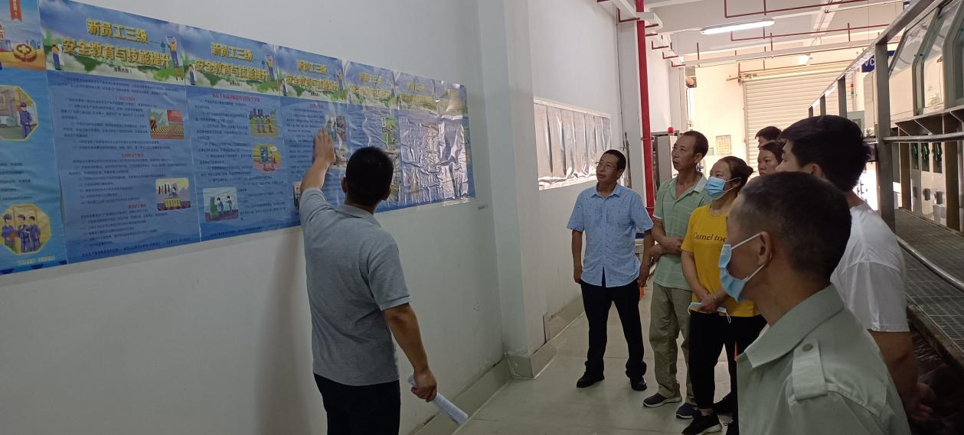危废相关知识解读

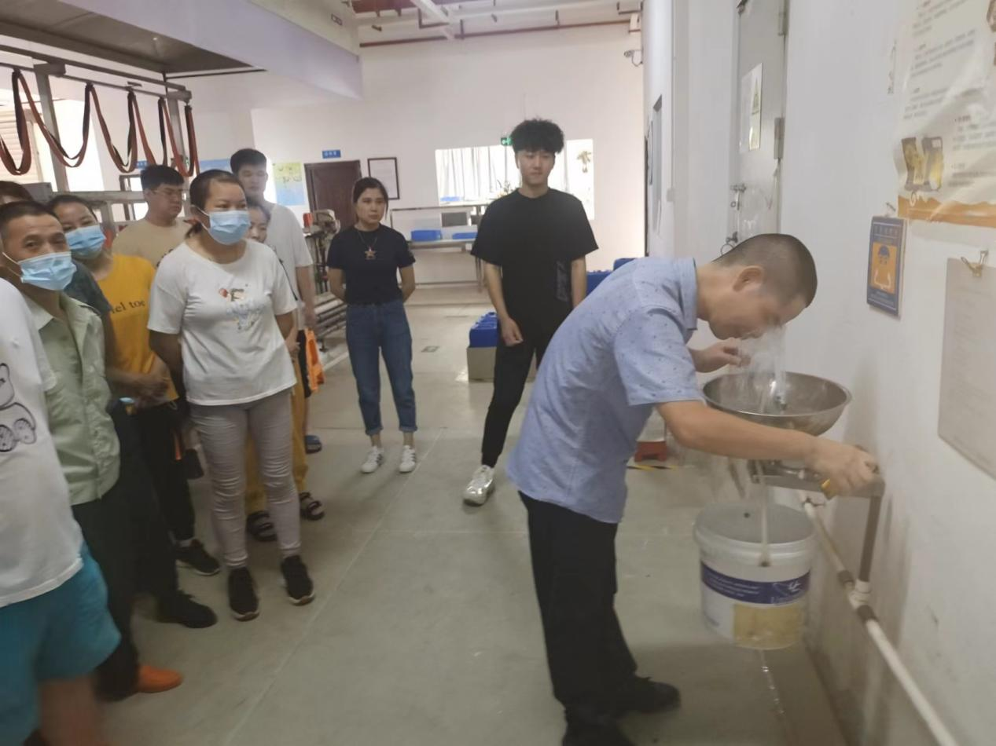洗眼器使用示范
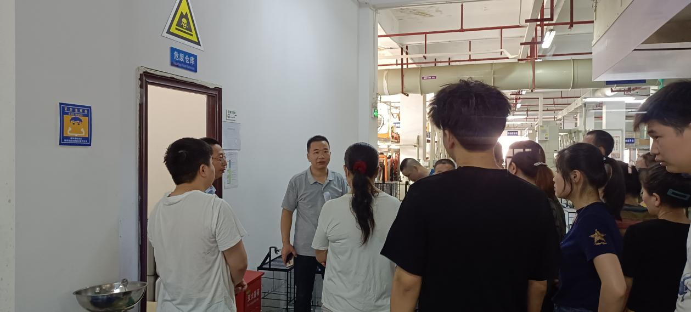危废室注意事项讲解

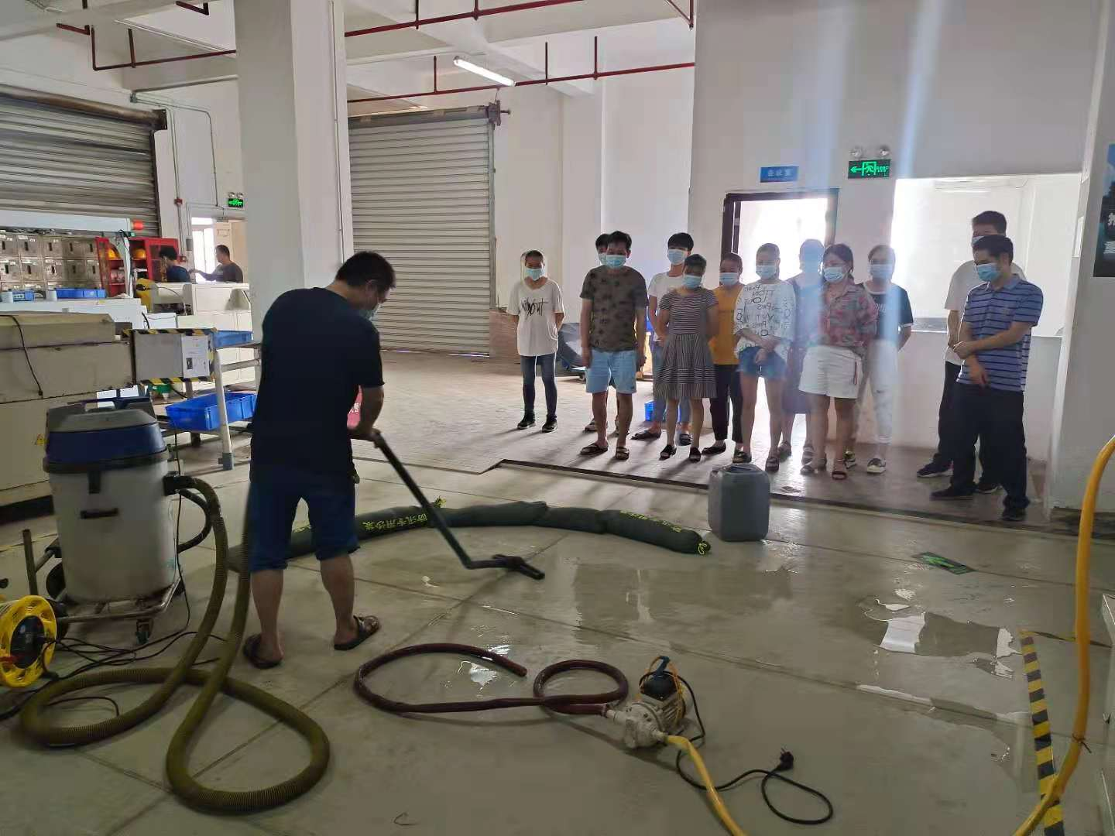泄漏处理



厦门达尔电子有限公司集美分公司
2025年4月7日

